淡江時報 第 1096 期
文學院熊貓講座 世耕石弘介紹私校角色定位策略
學校要聞
【記者黃可荔淡水校園報導】日本近畿大學總務部長世耕石弘應文學院之邀，至本校進行熊貓講座後，於11月1日接續分享「身處少子化時代，私立大學的角色扮演」，本校教職員工生50位到場交流。文學院院長林呈蓉致詞，感謝世耕石弘再次為大家詳細說明，高教競爭激烈所面臨的挑戰與大學的定位。

本次由日文系副教授李文茹即席翻譯，世耕石弘以近畿大學的形象影片說明，「突破」是該校宣傳的重點，藉此呈現該校的形象、精神和靈魂，他指出，日本高中生認為大學生活不能只是學習知識，應該要建立國際視野和體驗國際品味，該校順此趨勢進行改革而設置國際學部，讓近大學生於大一下就必須出國留學，在日本可算是日本大學中的創舉。

世耕石弘提到，私校必須要有更大的創新力，以學術研究創造收益後，再投入於校務運作，他以該校水產研究所為例，則是將人工養殖鮪魚的市場發揚光大，據此開辦居酒屋、研發各項周邊商品，曾以「是誰說，哪有鮪魚大學的？」的宣傳海報獲得注目，成功將該校品牌和黑鮪魚連結。為了提高曝光度，他會將近大的校內活動、改革資訊等，大量地在國內外知名網路平臺上刊出，世耕石弘強調，若訊息未廣為人知就不算有宣傳效果；要解決少子化問題不能單靠教學和研究，應參考企業經營方式推出有趣的行銷策略，私校在廣告宣傳預算上較有彈性，他以該校為例，其花費不到盈利的1%，「之所以會注重近大的廣告行銷，是因為經費來源是學生所繳交的學費，所以要推出讓人印象深刻的宣傳，否則就沒有花費的必要和存在的價值。」因此在此基礎上，世耕石弘盡力讓各大知名傳媒報導，以擴大知名度外，同時也參考國外大學的經營經驗，進行辦公室改革，如減少70％的紙本公文、打造無拘束辦公環境、使用Slack平臺等，以達成有效團隊溝通。

演講後提問踴躍，EMBA執行長林谷峻問及如何發掘黑鮪魚題材並從中增進收益；世耕部長回應，之所以使用黑鮪魚宣傳，該校長期投入黑鮪魚培育研究外，加上是日本人的最愛，所以兩相結合迸出魅力火花。國際事務副校長王高成作最後總結，感謝世耕石弘的分享，「本校之國際化是本校辦學特色之一，相信此次演講對本校未來發展有莫大的啟發和助益。」
2019/11/10

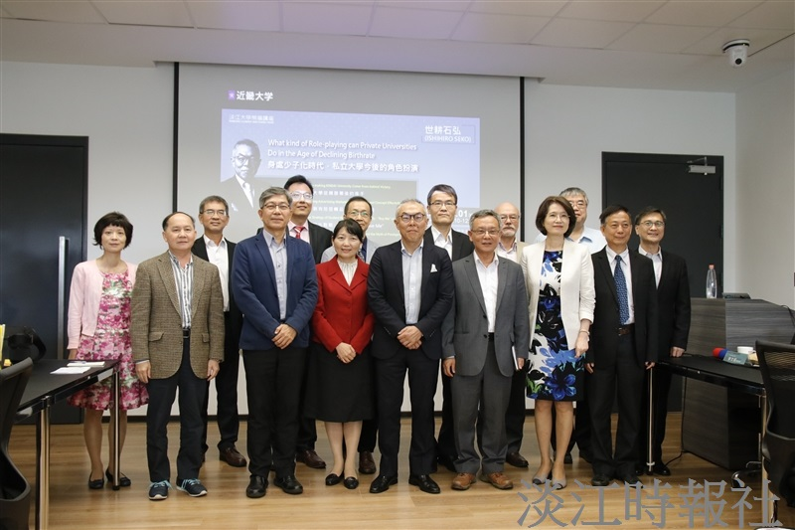
日本近畿大學總務部長世耕石弘，11月1日於HC306分享「身處少子化時代，私立大學的角色扮演」，國際事務副校長學王高成等一、二級教學與行政主管近50人到場交流。（攝影／高振元）

